EUROVEGAS MOBILE

2º CFGS DESARROLLO DE APLICACIONES MULTIPLATAFORMA

AUTOR

CARLOS GARCIA MARTIN

DNI

70360231-b

TUTOR

anahí mula de la banda

**Resumen**

Hoy en día, resulta inconcebible un día a día sin teléfono móvil, en un lenguaje más actual, sin Smartphone. Debido al auge de estos dispositivos, cada vez más personas utilizan la gran cantidad de servicios que ofrecen. Android es el sistema operativo móvil que más ha crecido en los últimos años.

EuroVegas Mobile es una aplicación que nos permite acceder a un casino virtual, en el cual el usuario tendrá acceso de forma gratuita, para acceder con dinero ficticio y probar antes de ingresar dinero real.

En dicha aplicación se debería poder registrar nuevos usuarios, filtrar menores de edad, bloquear usuarios con problemas en el juego, y gestionarlo de un modo ágil, además de poder visualizarlo todo de forma rápida y sencilla.

**Abstract**

Nowadays, it is inconceivable a day without a mobile phone, in a more current language, without Smartphone. Due to the boom of these devices, more and more people use the great amount of services they offer. Android is the mobile operating system that has grown the most in recent years.

Euro Vegas Mobile is an application that allows us to access a virtual casino, in which the user will have access free, to access with fictitious money and try before entering real money.

This application should be able to register new users, filter minors, block users with problems in the game, and manage it in an agile way, besides being able to visualize all the information quickly and easily.

**INDICE**

**1. Introducción ………………………………………………………………………………………………………………... 8**

**1.1 Justificación del proyecto …………………………………………………………………………… 8-10**

**1.2 Objetivos del proyecto …………………………………………………………………………………. 10**

**2. Desarrollo del proyecto ………………………………………………………………………………….……… 10-48**

**2.1 Descripción de la empresa ………………………………………………………………….…………. 11**

**2.2 Análisis de requerimientos ……………………………………………………………..………… 11-15**

**2.2.1 Presupuesto hardware ……………………………………………………………………. 12**

**2.2.2 Presupuesto software ……………………………………………………….……….. 12-13**

**2.2.3 Presupuesto desarrollo del proyecto …………………………………………… 13-14**

**2.2.4 Presupuesto total …………………………………………………….………………… 14-15**

**2.3 Hardware, software y aplicaciones …………………………………………………………… 15-18**

**2.4 Red ……………………………………………………………………………………………………….………. 19**

**2.5 Base de datos ……………………………………………………..……………………………………. 19-23**

**2.5.1 Modelo entidad-relación ………………………………………….……………………… 19**

**2.5.2 Modelo relacional …………………………………………………………………………… 20**

**2.5.3 Sistema gestor de base de datos …………………………….………………….. 20-21**

**2.5.4 Registro de datos ……………………………………………………………….………. 21-22**

**2.5.5 Creación de usuarios y permisos ………………………………………….……… 22-23**

**2.6 Diseño de la aplicación ………………………………………………………………………..…… 24-30**

**2.6.1 Diagrama de clases ……………………………………….…..……………………….. 24-28**

**2.6.2 Diagrama de casos de uso ……………………………………………………………….. 29**

**2.6.3 Diagrama de estados ………………………………………………………………………. 30**

**2.7 Programación ……………………………………………………………………………………………30-33**

**2.8 Desarrollo de interfaces ……………………………………………..………………………………….34**

**2.9 Sistema de gestión empresarial …………………………………………………………………34-35**

**2.10 Web ……………………………………………………………………………………………………………..35**

**2.11 Documentación ……………………………………………………………………………………….36-48**

**2.11.1 Manual de instalación ……………………………………………………………….36-37**

**2.11.2 Manual del usuario ……………………………………………………………………37-45**

**2.11.3 Manual del administrador …………………………………………………………45-48**

**2.12 Seguridad …………………………………………………………………..………………………………..48**

**3. Conclusiones ……………………………………………………………………………………………………………….49**

**4. Bibliografía ………………………………………………………………………………………………………………….49**

**Tabla de ilustraciones**

**Ilustración 1 GRAFICO COMPARATIVO USO SISTEMAS OPERATIVOS MOVILES 9**

**Ilustración 2 COMPARATIVA APLICACIONES DESCARGADAS POR SISTEMA OPERATIVO 9**

**Ilustración 3 Diagrama de Gantt 11**

**Ilustración 4 Presupuesto hardware analista 12**

**Ilustración 5 Presupuesto hardware programador 12**

**Ilustración 6 Presupuesto software analista 12**

**Ilustración 7 Presupuesto software programador 13**

**Ilustración 8 Presupuesto desarrollo analista 13**

**Ilustración 9 Presupuesto desarrollo programador 14**

**Ilustración 10 Tiempo y coste programador 14**

**Ilustración 11 Tiempo y coste total analista 14**

**Ilustración 12 Presupuesto total analista 14**

**Ilustración 13Presupuesto total programador 14**

**Ilustración 14 Ordenador portátil ASUS 15**

**Ilustración 15 SMARTPHONE HUEAWEI P SMART 2019 16**

**Ilustración 16 Logo AndroidStudio 16**

**Ilustración 17 Logo MySQL 17**

**Ilustración 18 Logo OpenVPN 17**

**Ilustración 19 Logo Microsoft Office 17**

**Ilustración 20 Logo Adobe Photoshop 18**

**Ilustración 21 Logo Google Chrome 18**

**Ilustración 22 Topología física de red 19**

**Ilustración 23 Modelo Entidad-Relación 19**

**Ilustración 24 Transformación al modelo relacional 20**

**Ilustración 25 Logo MySQL 20**

**Ilustración 26 Registros tabla usuarios 21**

**Ilustración 27 Registros tabla pronósticos 21**

**Ilustración 28 Registros tabla encuestas 22**

**Ilustración 29 Creación usuario administrador 22**

**Ilustración 30 Permiso usuario programador 23**

**Ilustración 31 Creación usuario tester 23**

**Ilustración 32 Permisos usuario tester 23**

**Ilustración 33 Diagrama de clases registro e inicio de sesión 24**

**Ilustración 34 Diagrama de clases ruleta 25**

**Ilustración 35 Diagrama de clases blackjack 26**

**Ilustración 36 Diagrama de clases máquina tragamonedas 27**

**Ilustración 37 Diagrama de clases pronósticos deportivos 28**

**Ilustración 38 Diagrama de clases encuestas_clientes 28**

**Ilustración 39 Diagrama de clases carreras de caballos 28**

**Ilustración 40 Diagrama de casos de uso 29**

**Ilustración 41 Diagrama de estados 30**

**Ilustración 42 Pantalla inicio de sesión 31**

**Ilustración 43 Pantalla registrar nuevo usuario 31**

**Ilustración 44 Código pantalla registro parte 1 31**

**Ilustración 45 Codigo pantalla_registro parte 2 32**

**Ilustración 46 Código pantalla registro parte 3 33**

**Ilustración 47 Logo Odoo ERP 34**

**Ilustración 48 Logo Apache 35**

**Ilustración 49 Ejemplo documento PHP registrar nuevo usuario 35**

**Ilustración 50 Archivo APK 36**

**Ilustración 51 Ubicación del archivo APK 36**

**Ilustración 52 Pantalla Instalación APK 36**

**Ilustración 53 Pantalla error de inicio de sesión 37**

**Ilustración 54 Pantalla registrar nuevo usuario 37**

**Ilustración 55 Pantalla menú principal 38**

**Ilustración 56 Pantalla principal con menú desplegable 38**

**Ilustración 57 Pantalla Google Maps 38**

**Ilustración 58 Pantalla ver pronósticos registrados 39**

**Ilustración 59 Pantalla registrar pronóstico deportivo 39**

**Ilustración 60 Mensaje Términos y Condiciones 40**

**Ilustración 61 Pantalla inicio de sesión** .**40**

**Ilustración 62 Ruleta animada 41**

**Ilustración 63 Tabla de apuestas ruleta 41**

**Ilustración 64 Pantalla principal BlackJack 42**

**Ilustración 65 Pantalla jugador gana la ronda 42**

**Ilustración 66 Pantalla banca gana la ronda 42**

**Ilustración 67 Pantalla juego máquina tragamonedas 43**

**Ilustración 68 Pantalla registrar pronósticos** .**39**

**Ilustración 69 Pantalla segunda apuesta carrera de caballos 44**

**Ilustración 70 Pantalla primera apuesta carrera de caballos 44**

**Ilustración 71 Pantalla tercera apuesta carrera de caballos 44**

**Ilustración 72 Resultado final carrera de caballos 45**

**Ilustración 73 Carrera de caballos animada 45**

**Ilustración 74 Conexión con la base de datos 45**

**Ilustración 75 Tablas base de datos eurovegasmobile 46**

**Ilustración 76 Registros tabla usuario 46**

**Ilustración 77 Botón insertar datos en tabla 47**

**Ilustración 78 Botón eliminar datos de la tabla 47**

**Ilustración 79 Modificar datos de las tablas 48**

**Ilustración 80 Administración de usuarios y privilegios 48**

**1. Introducción**

El Proyecto EuroVegas Mobile nace con la idea de facilitar a los jugadores el acceso a salas de juego virtuales de forma que estos puedan conectarse desde cualquier sitio en sus ratos libres o de ocio sin necesidad de acudir a un casino físico. Además, la mayoría de los casino online disponen de su versión web completamente adaptada a cualquier dispositivo móvil o Tablet, lo cual permitirá jugar donde y cuando se desee sin necesidad de estar conectado a una red wifi.

Los beneficios de jugar en un casino online respecto a los físicos son múltiples, por ejemplo, tenemos los llamados bonos de bienvenida, es decir, bonos que se ofrecen a los jugadores tras hacer un ingreso o registrarse como nuevo usuario en la aplicación.

Aquí también hay que destacar la opción que ofrece de poder jugar a todos los juegos de manera gratuita para practicar y probar la aplicación antes de registrarse e iniciar el juego con dinero real.

* 1. **Justificación del proyecto**

El desarrollo de una aplicación móvil viene motivado por la inminente necesidad que tiene la empresa de situarse en dicho mercado de aplicaciones, donde casi la totalidad de empresas del sector cuenta con una aplicación móvil.

Atendiendo a las ventajas de las aplicaciones móviles centradas en este campo, parece casi obligatorio crear una aplicación para este negocio. Proporcionaría una nueva forma de juego, un producto nuevo y empujando el negocio a un bajo coste.

Para ello se ha realizado un estudio de las tecnologías móviles disponibles en la actualidad, donde se ha encontrado entre ellas una que encaja con el objetivo de este proyecto, a causa de su universalidad. Según un estudio [Ilustración 1] el 81,6% de los Smartphone lleva Android como sistema operativo, seguido por IOS con un 15,9%.

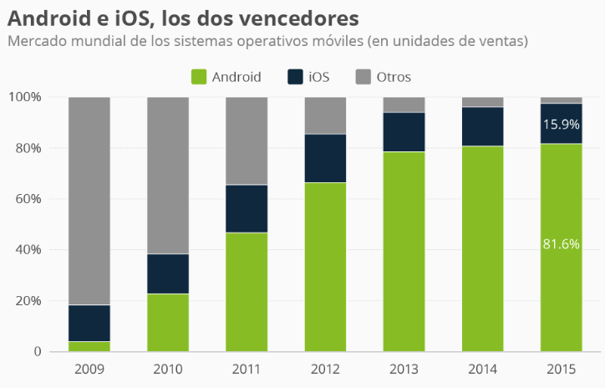

Ilustración GRAFICO COMPARATIVO USO SISTEMAS OPERATIVOS MOVILES

Otro estudio [Ilustración 2] indica que Android también está a la cabeza en el número de aplicaciones descargadas por sistema operativo, donde se encuentra por encima del 85% respecto al 34% de IOS, como podemos apreciar en la siguiente ilustración.

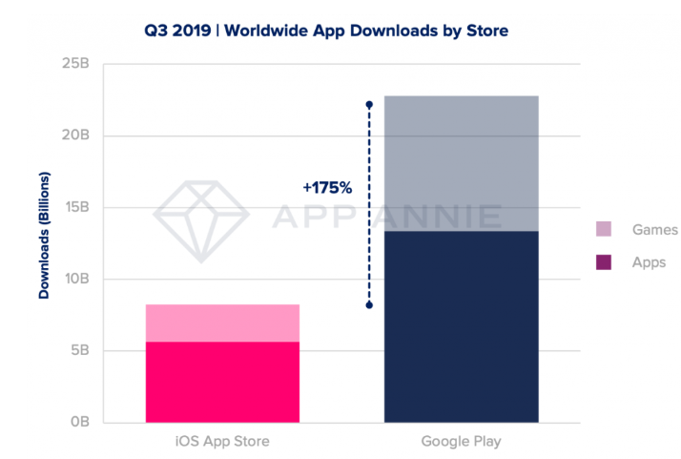

Ilustración COMPARATIVA APLICACIONES DESCARGADAS POR SISTEMA OPERATIVO

Por todos estos motivos, además del gran apoyo que recibe por parte del mercado internacional, además de ser de desarrollo libre, Android va a ser el SO elegido para este proyecto.

**1.2 Objetivos del proyecto**

El objetivo principal de este proyecto es desarrollar una aplicación para dispositivo móvil en Android que permita la gestión de usuarios y beneficios empresariales, donde los usuarios podrán registrarse, jugar versión de prueba, ingresar dinero real, además de consultar datos sobre la empresa, con el fin de publicitar al mismo tiempo sus establecimientos físicos.

Otro de los objetivos principales de la aplicación, es la forma de llegar al usuario, por lo que la interfaz debe de ser amigable e intuitiva.

El último de los objetivos es el reto que supone llevar a cabo un proyecto como este desde cero, desde la planificación, análisis y gestión de bases de datos, hasta la planificación del tiempo que es bastante reducido y recursos, así como la puesta en práctica de todas las capacidades y conocimientos adquiridos a lo largo del grado.

**2. Desarrollo del proyecto**

En este apartado se da una visión general de las fases que he llevado a cabo a lo largo de la realización del proyecto.

* **Estudio**: Investigación acerca de las posibles tecnologías a utilizar, estudio del mercado, viabilidad, con la finalidad de extraer todo lo que se suele utilizar en proyectos similares.
* **Análisis**: Definición de requisitos con el objetivo de adaptar la aplicación a lo que realmente se desea construir. Esto incluye análisis de requisitos, hardware, sistemas operativos y aplicaciones, bases de datos y red.
* **Diseño:** Una vez finalizadas las fases de estudio y análisis, con el análisis de requisitos bien estructurado, se procede a diseñar la arquitectura de la aplicación. Incluyendo diagramas, que definirán el diseño de pantallas, interfaz, bases de datos y seguridad,
* **Implementación:** Programación de la aplicación móvil en Java (AndroidStudio).
* **Pruebas:** En esta fase de pruebas generales, vamos a comprobar la calidad y efectividad de la aplicación desarrollada.
* **Documentación:** Tanto a nivel de código como de documento, vamos a dejar constancia por escrito de las fases llevadas a cabo junto con los siguientes manuales de la aplicación:
  + **Manual de instalación.**
  + **Manual de usuario.**
  + **Manual de administración.**

**2.1 Descripción de la empresa**

Esta es una organización que se dedica a la programación de casinos móviles. En cuanto a la organización, se quiere implantar un proyecto de casino online. Esta empresa estará compuesta por:

* **Un programador.**
* **Un especialista en redes.**
* **Un analista.**
* **Un tester.**

**2.2 Análisis de requerimientos**

* 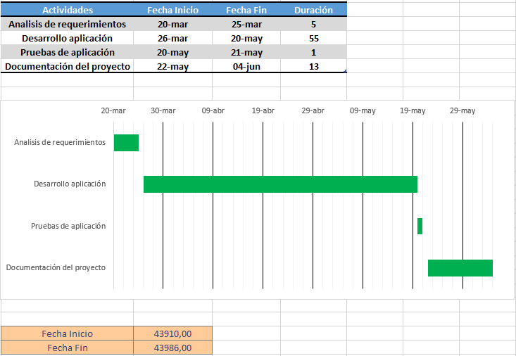**Diagrama de Gantt**

Ilustración Diagrama de Gantt

* **Presupuesto**

Para desarrollar el proyecto se necesitarán medios Hardware y Software cuyo coste proporcional al uso que se le dará en el proyecto hay que introducirlo en el presupuesto.

También tendremos que incluir el coste de los recursos humanos utilizados.

* + **1. Presupuesto Hardware**
    - **Ordenador 🡪** Para el desarrollo del sistema, la implantación y pruebas del mismo, la generación de la documentación, el análisis, diseño y los requisitos.
    - **Conexión a Internet 🡪** Para la obtención de información y descarga de software.

**Analista:**

|  |  |  |  |
| --- | --- | --- | --- |
| **HARDWARE** | **USO(%)** | **COSTE TOTAL (€)** | **COSTE (€)** |
| Ordenador personal | 90% | 499 | 449,1 |
| Conexión a Internet | 50% | 25,95 | 12,975 |
| Impresora | 80% | 100 | 80 |
|  |  | **TOTAL:** | **542,075** |

Ilustración Presupuesto hardware analista

**Programador:**

|  |  |  |  |
| --- | --- | --- | --- |
| **HARDWARE** | **USO(%)** | **COSTE TOTAL (€)** | **COSTE (€)** |
| Ordenador personal | 100% | 499 | 499 |
| Conexión a Internet | 80% | 25,95 | 20,76 |
| Impresora | 10% | 100 | 10 |
|  |  | **TOTAL:** | **529,76** |

Ilustración Presupuesto hardware programador

* + **2. Presupuesto Software**

Se utilizarán las siguientes herramientas de software con sus costes asociados:

**Analista:**

|  |  |  |  |
| --- | --- | --- | --- |
| **SOFTWARE** | **USO(%)** | **COSTE TOTAL (€)** | **COSTE (€)** |
| Windows 10 Pro | 100% | 250,00 | 250,00 |
| MySql Workbench | 0% | 0 | 0 |
| Alquiler de servidor | 0% | 0 | 0 |
| AndroidStudio | 0% | 0 | 0 |
| Microsoft Office 2010 | 80% | 335,00 | 268,00 |
| Google Chrome | 50% | 0 | 0 |
|  |  | **TOTAL:** | **518,00** |

Ilustración Presupuesto software analista

**Programador:**

|  |  |  |  |
| --- | --- | --- | --- |
| **SOFTWARE** | **USO(%)** | **COSTE TOTAL (€)** | **COSTE (€)** |
| Windows 10 Pro | 100% | 250,00 | 250,00 |
| MySql Workbench | 90% | 0 | 0 |
| Alquiler de servidor | 90% | 100,00 | 100,00 |
| AndroidStudio | 90% | 0 | 0 |
| Microsoft Office 2010 | 10% | 335,00 | 33,5 |
| Google Chrome | 80% | 0 | 0 |
|  |  | **TOTAL:** | **159,49** |

Ilustración Presupuesto software programador

**\*** Tanto MySql como AndroidStudio y Google Chrome, se pueden descargar gratuitamente de internet. El servidor será alquilado para almacenar todos los datos del juego (jugadores, monedero virtual, edad media de los jugadores …)

* + **3. Presupuesto del desarrollo del proyecto**

En las siguientes tablas se encuentra un desglose de las tareas necesarias para llevar a cabo el proyecto y duración estimada de las mismas en horas de trabajo.

Teniendo en cuenta que he estimado que el trabajo durará un mes, y **el analista** tiene una jornada a tiempo parcial, es decir, cada día trabaja 6 horas.

Si La jornada laboral es de 6 horas día, por 10 días que va a trabajar. El proyecto debería estar acabado en 60 horas.

Y **el programador** tiene una jornada a tiempo completo, es decir, cada día trabaja 8 horas (solo días laborables, de lunes a viernes).Si la jornada laboral es de 8 horas al día, por 22 días que va a trabajar. El proyecto debería de estar acabado en 176 horas.

**Analista:**

|  |  |
| --- | --- |
| **TAREA** | **DURACIÓN (HORAS)** |
| Requisitos del sistema | 157,5 |
| Prototipo | 24 |
| Análisis de componentes | 302,9 |
| Diseño de componentes | 242,35 |
| Implementación de componentes | 0 |
| Pruebas de componentes | 0 |
| Ensamblaje de componentes | 0 |
| Pruebas de aplicación | 0 |
| Documentación | 484,7 |
| **Total** | **1211,45 HORAS** |

Ilustración Presupuesto desarrollo analista

**Programador:**

|  |  |
| --- | --- |
| **TAREA** | **DURACIÓN (HORAS)** |
| Requisitos del sistema | 0 |
| Prototipo | 0 |
| Análisis de componentes | 0 |
| Diseño de componentes | 0 |
| Implementación de componentes | 969,41 |
| Pruebas de componentes | 323,14 |
| Ensamblaje de componentes | 161,57 |
| Pruebas de aplicación | 161,56 |
| Documentación | 0 |
| **Total** | **1615,68 HORAS** |

Ilustración Presupuesto desarrollo programador

Multiplicando el sueldo por hora correspondiente a cada trabajador, se obtiene el coste total de la mano de obra:

|  |  |
| --- | --- |
| **TIEMPO** | **COSTE** |
| 1615,68 Horas | 11,75 €/Hora |
| **Total** | **18984,24€** |

**Analista: Programador:**

|  |  |
| --- | --- |
| **TIEMPO** | **COSTE** |
| 1211,45 Horas | 15,65 €/Hora |
| **Total** | **18959,19€** |

Ilustración Tiempo y coste programador

Ilustración Tiempo y coste total analista

* + **4. Presupuesto Total**

La estimación del presupuesto total es la suma de los presupuestos que hemos estimado anteriormente.

**Analista:**

|  |  |
| --- | --- |
|  | **COSTE (€)** |
| Hardware | 542,075 |
| Software | 518,00 |
| Desarrollo | 18959,19 |
| **Total** | **20019,265€** |

Ilustración Presupuesto total analista

**Programador:**

|  |  |
| --- | --- |
|  | **COSTE (€)** |
| Hardware | 529,76 |
| Software | 159,49 |
| Desarrollo | 18984,24 |
| **Total** | **19673,49€** |

Ilustración Presupuesto total programador

**Total =** 20019.265 +19673.49 = 39692.755 €

Se ha de tener en cuenta que los resultados obtenidos de la estimación temporal, de personal y presupuestaria, sería correcto si el proyecto se encargase de manera profesional a una empresa.

En la realidad al ser un trabajo final de grado superior va a ser realizado por una sola persona, la cual no va a cobrar por ello, y con una duración de 32 días.

**2.3 Hardware, Sistemas operativos y Aplicaciones**

* **Hardware**

En cuanto al hardware necesario con el que debe contar la organización para el desarrollo de esta aplicación es el siguiente:

* + **Ordenador portátil ASUS F541U-GQ1344T**
    - **Procesador**
      * 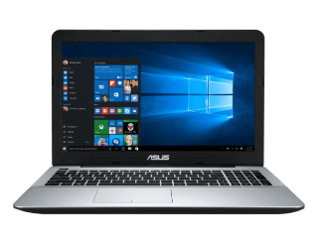 **CPU** 🡪 Intel Core i7-7500U
      * **Velocidad** **del** **procesador** 🡪 2.7 GHz(Turbo: 3,5 GHz)
      * **Arquitectura** **CPU** 🡪 Kaby Lake
      * **Cantidad** **de** **núcleos** 🡪 Dual Core

Ilustración Ordenador portátil ASUS

* + - **Memoria**
      * **RAM** 🡪 8GB
      * **MEMORIA** 🡪 1TB
    - **Tarjeta gráfica**
      * **GPU** 🡪 NVIDIA GeForce Gt920MX
      * **Tipo** **de** **tarjeta** **gráfica** 🡪 NVIDIA GeForce GT
      * **Memoria** **GPU** 🡪 2GB

El dispositivo con el que se realizaran todas las pruebas de funcionamiento y seguridad será el siguiente:

* + 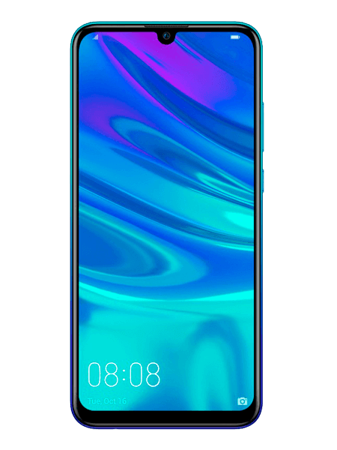**Smartphone Huawei P Smart 2019**
    - **Pantalla**
      * **Tamaño** 🡪 6.21 pulgadas
      * **Resolución** 🡪 2340 x 1080
    - **Sistema operativo**
      * EMUI 9.0 (Basado en Android 9)
    - **Memoria**

Ilustración SMARTPHONE HUEAWEI P SMART 2019

* + - * 3GB de RAM + 64GB de ROM
    - **Cámara**
      * **Cámara frontal** 🡪 8 M FF
      * **Cámara** **trasera** 🡪 13 M + 2 M PDAF

Servidor externo al cual nos conectaremos mediante la VPN para almacenar todos los php y base de datos, copias de seguridad… Para el desarrollo de la aplicación

* + **Servidor**
    - **CPU**
      * Intel Xeon E5-2689 4 nucleos 2.6GHz
    - **RAM**
      * 2GB ddr3 1600 mhz
    - **SISTEMA OPERATIVO**
      * Debian 10 buster
    - **DISCO DURO**
      * SSD 50 GB
* **Software**

En cuanto al software utilizado para el desarrollo y funcionamiento de la aplicación es el siguiente:

* + **Android Studio**
    - Es el entorno de desarrollo integrado oficial para la plataforma Android. Reemplazó a eclipse como el IDE oficial para el desarrollo de aplicaciones Android. La primera versión estable fue publicada en diciembre de 2014. Está basado en el software IntelliJ IDEA de JetBrains y ha sido publicado de forma gratuita a través de la Licencia Apache 2.0 Está disponible para las plataformas Microsoft Windows, macOS y GNU/Linux.

Ilustración Logo AndroidStudio

* + **MySQL**
    - Es un sistema de gestión de base de datos relacional (RDBMS) de código abierto, basado en lenguaje de consulta estructurado (SQL)

Ilustración Logo MySQL

MySQL se ejecuta en prácticamente todas las plataformas, incluyendo Linux, UNIX y Windows. A pesar de que se puede utilizar en una amplia gama de aplicaciones, MySQL se asocia más con las aplicaciones basadas en la web y la publicación en línea y es un componente importante de una pila empresarial de código abierto (LAMP). LAMP es una plataforma de desarrollo web que utiliza Linux como sistema operativo, Apache como servidor web, MySQL como sistema gestor de base de datos relacional y PHP como lenguaje de programación orientado a objetos (el que vamos a utilizar en la aplicación).

* **OpenVPN**
  + Es una herramienta de conectividad basada en software libre (SSL), VPN (red privada virtual), la cual ofrece conectividad punto a punto con validación jerárquica de usuarios y host conectados remotamente. De esta forma nos conectaremos al servidor externo en el que almacenamos todos los archivos y bases de datos de nuestra aplicación de forma segura.

Ilustración Logo OpenVPN

* **Microsoft Office**
  + Microsoft Office es un paquete de programas informáticos para oficina desarrollado por Microsoft. Se trata de un conjunto de aplicaciones que realizan tareas ofimáticas, es decir, que permiten automatizar y perfeccionar las actividades habituales de una oficina.

Ilustración Logo Microsoft Office

* + Word es uno de los programas más populares que forman parte de este paquete. Consiste en un procesador de textos que incluye un corrector ortográfico, diccionario de sinónimos y la posibilidad de trabajar con diversas fuentes (tipografías).
  + Excel, por su parte está compuesto por plantillas u hojas de cálculo. Su principal atractivo es la posibilidad de realizar operaciones aritméticas de manera automática (Diagrama de Gantt).
  + También cuenta con otros programas como PowerPoint, para la realización de presentaciones.
* **Adobe Photoshop**
  + Es un editor de fotografías desarrollado por Adobe Systems Incorporated. Usado principalmente para el retoque de fotografías y gráficos. Fue creado en 1991, soporta muchos tipos de archivos de imágenes, como BMP, JPG, PNG, GIF, entre otros además tiene formato de imagen propios. Por lo que es uno de los programas que se va a utilizar para la edición de imágenes, fondos, iconos… De la aplicación.

Ilustración Logo Adobe Photoshop

* **Google Chrome**
  + Es un navegador de código cerrado desarrollado por Google, aunque derivado de proyectos de código abierto. Disponible gratuitamente. Cuenta con más de 750 millones de usuarios, es considerado el navegador más usado de la Web. Está disponible para Windows (7 o posterior) Mac OS X 10.9 o posterior y Linux. Muy útil para la búsqueda de información y documentación en la web.

Ilustración Logo Google Chrome

**2.4 Red**

* 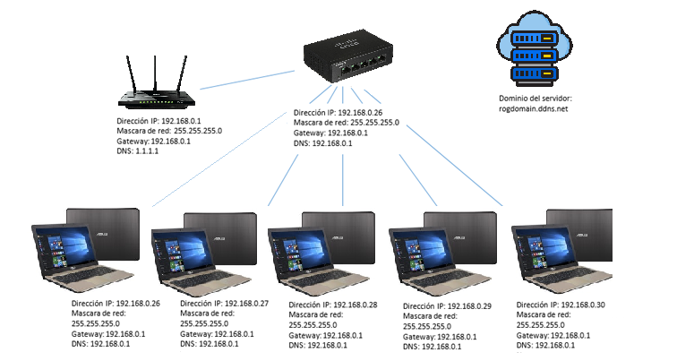**Topología física**

Ilustración Topología física de red

**2.5 Base de datos**

* 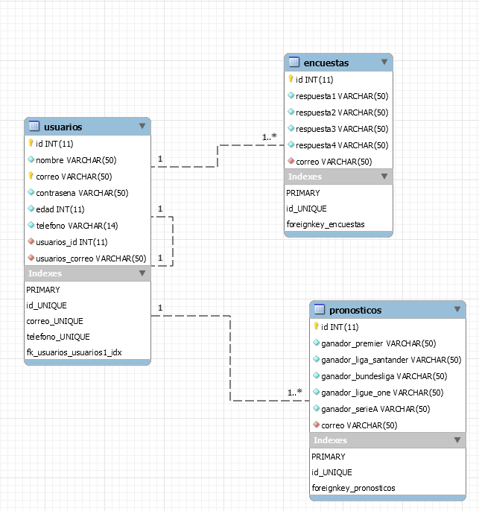**Modelo Entidad – Relación.**

Ilustración Modelo Entidad-Relación

* **Transformación a modelo relacional.**

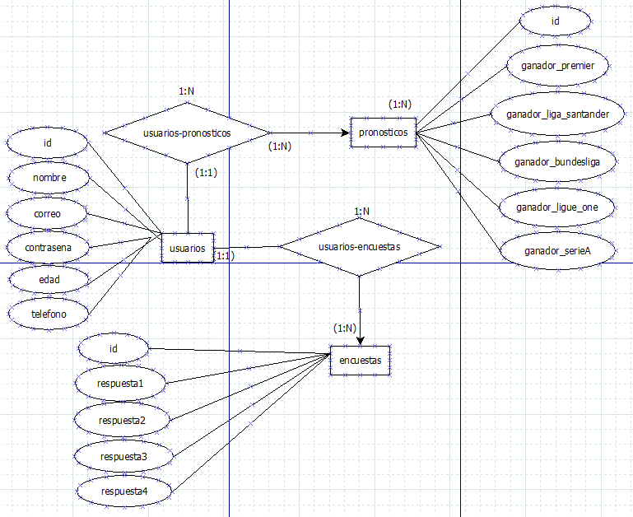

Ilustración Transformación al modelo relacional

* **Sistema gestor de base de datos relacional que voy a usar.**

Es el sistema gestor de bases de datos relacional por excelencia.

Ilustración Logo MySQL

Es un SGBD **multihilo y multiusuario** utilizado en la gran parte de las páginas web actuales. Además, es el más usado en aplicaciones creadas como software libre.

Se ofrece bajo la GNU GPL aunque también es posible adquirir una licencia para empresas que quieran incorporarlo en productos privativos (Desde la compra por parte de Oracle se está orientando a este ámbito empresarial). Las principales **ventajas** de este Sistema Gestor de Bases de datos son:

* Facilidad de uso y gran rendimiento
* Facilidad para instalar y configurar
* Soporte multiplataforma
* Soporte SSL

La principal **desventaja** es la escalabilidad, es decir, no trabaja de manera eficiente con bases de datos muy grandes que superan un determinado tamaño.

* **Registros de datos en tablas**
* 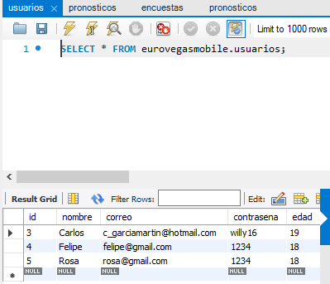En la siguiente imagen, vamos visualizar los registros que hemos realizado dentro de la tabla usuarios.

Ilustración Registros tabla usuarios

* 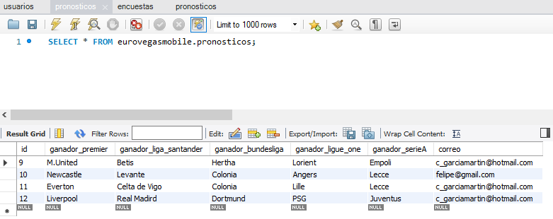En la siguiente imagen, visualizamos los registros de la tabla pronósticos.

Ilustración Registros tabla pronósticos

* 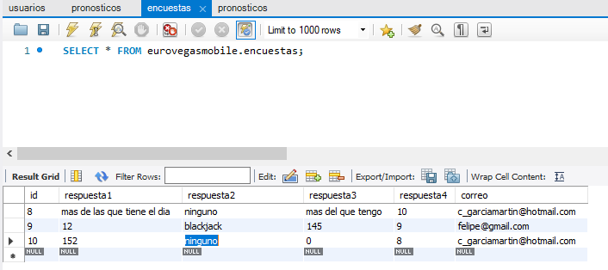En la siguiente imagen, visualizamos los registros de la tabla encuestas.

Ilustración Registros tabla encuestas

* **Creación de usuarios con permisos diferentes.**

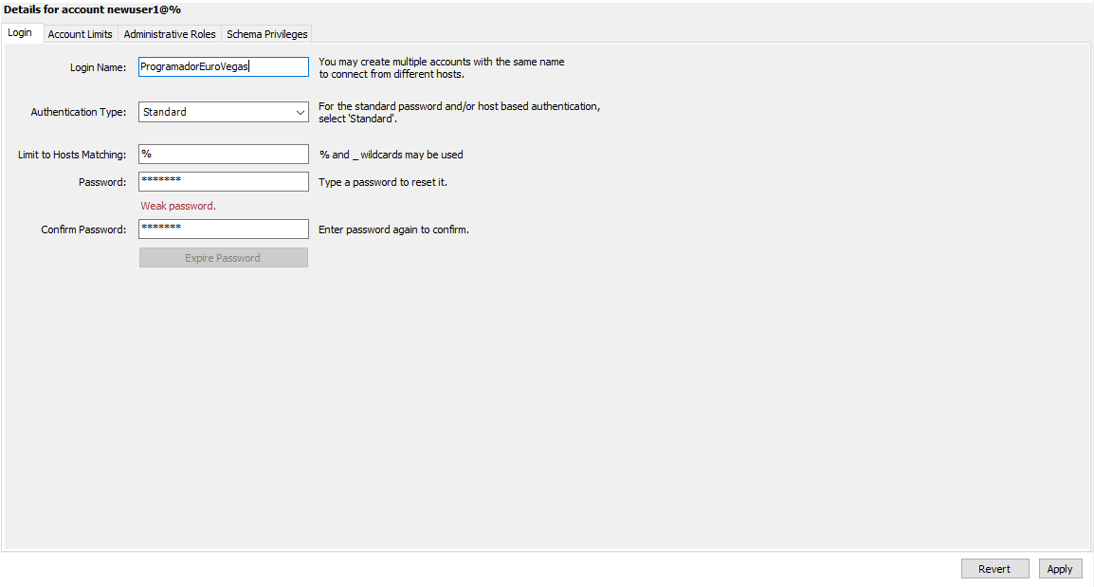Vamos a crear un usuario para el programador, al cual le vamos a poner una contraseña específica, después vamos a “Schema Privileges” y vamos a dar unos permisos al progra mador, al cual le vamos a dar todos los permisos ya que va a trabajar con toda la base de datos.

Ilustración Creación usuario administrador

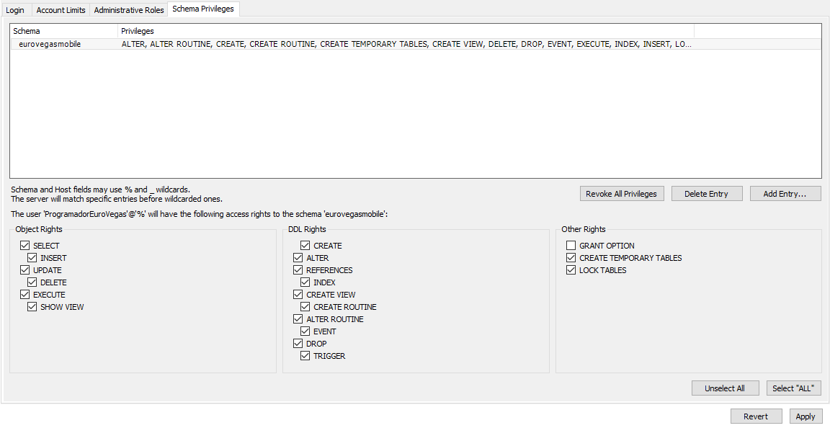 Ahora vamos a crear otro usuario con el tester, al cual le daremos otros permisos distintos, 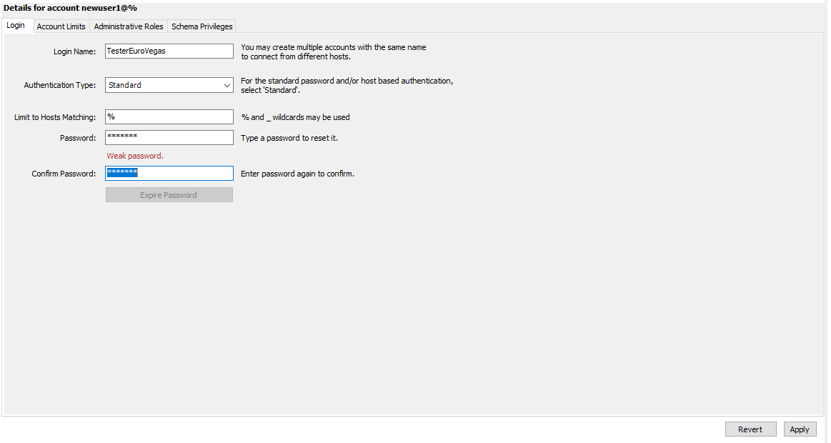que serán el de escribir, ver y ejecutar en la base de datos.

Ilustración Permiso usuario programador

Ilustración Creación usuario tester

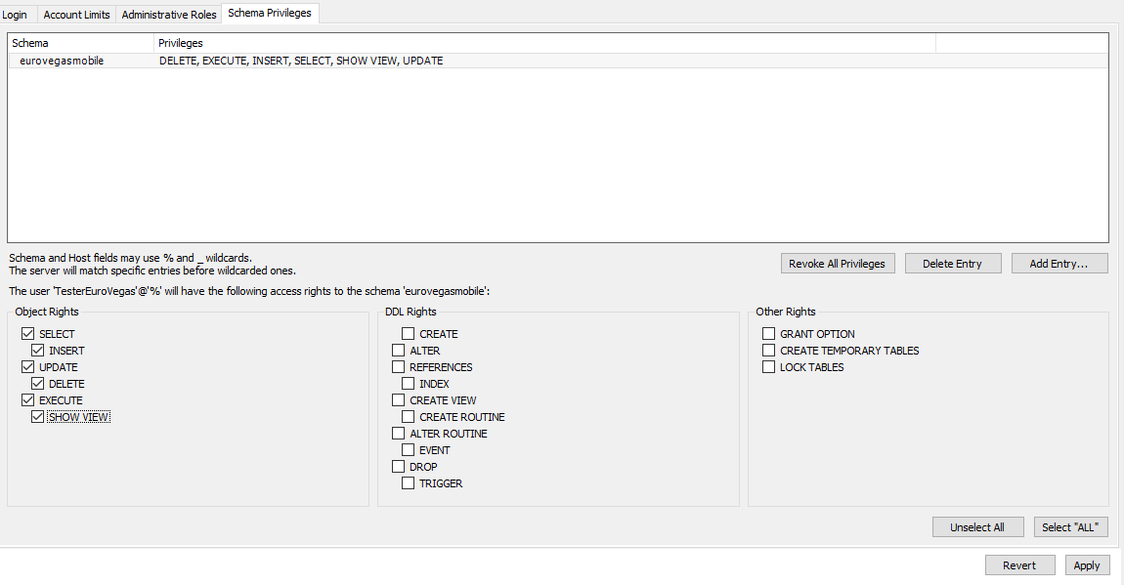

Ilustración Permisos usuario tester

**2.6 Diseño de la aplicación**

* + **Diagrama de clases**

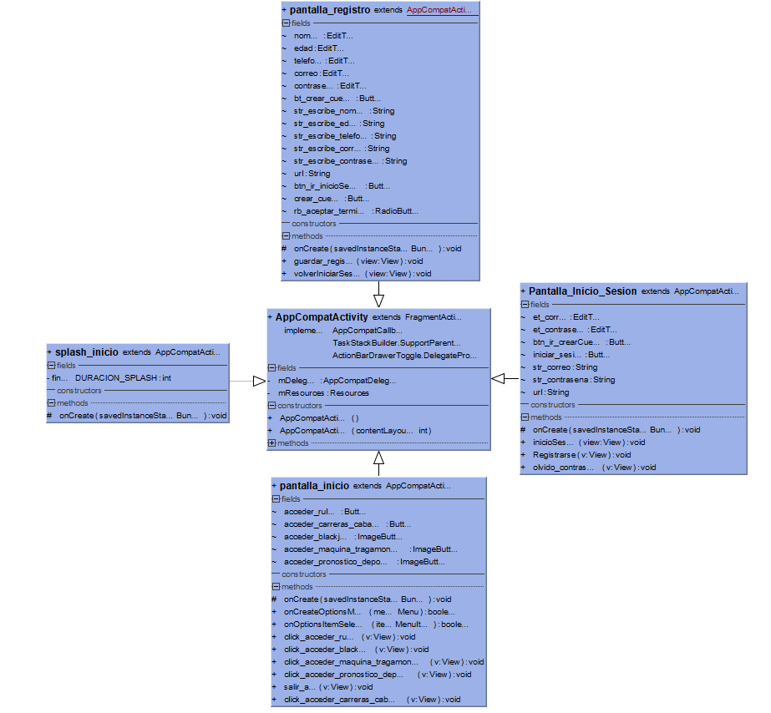

Ilustración Diagrama de clases registro e inicio de sesión

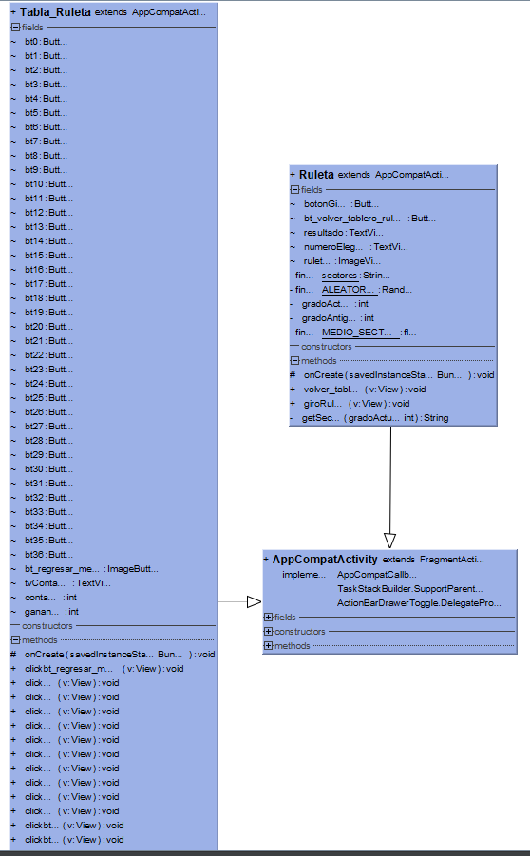

Ilustración Diagrama de clases ruleta

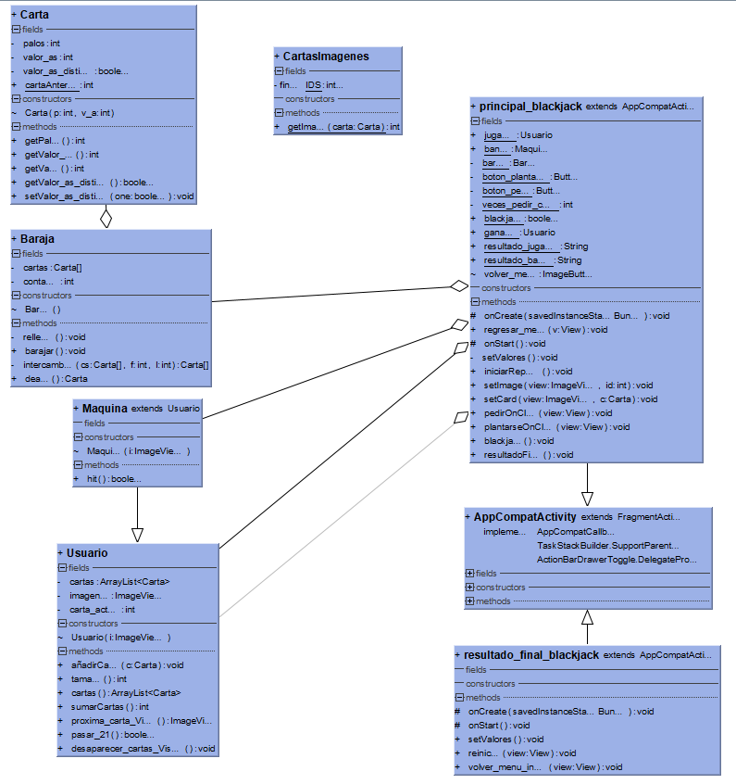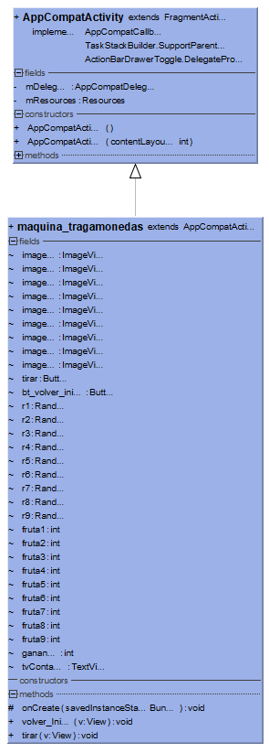

Ilustración Diagrama de clases blackjack

Ilustración Diagrama de clases máquina tragamonedas

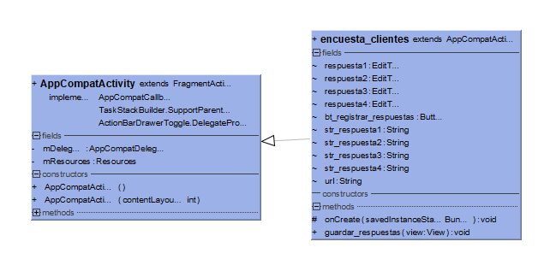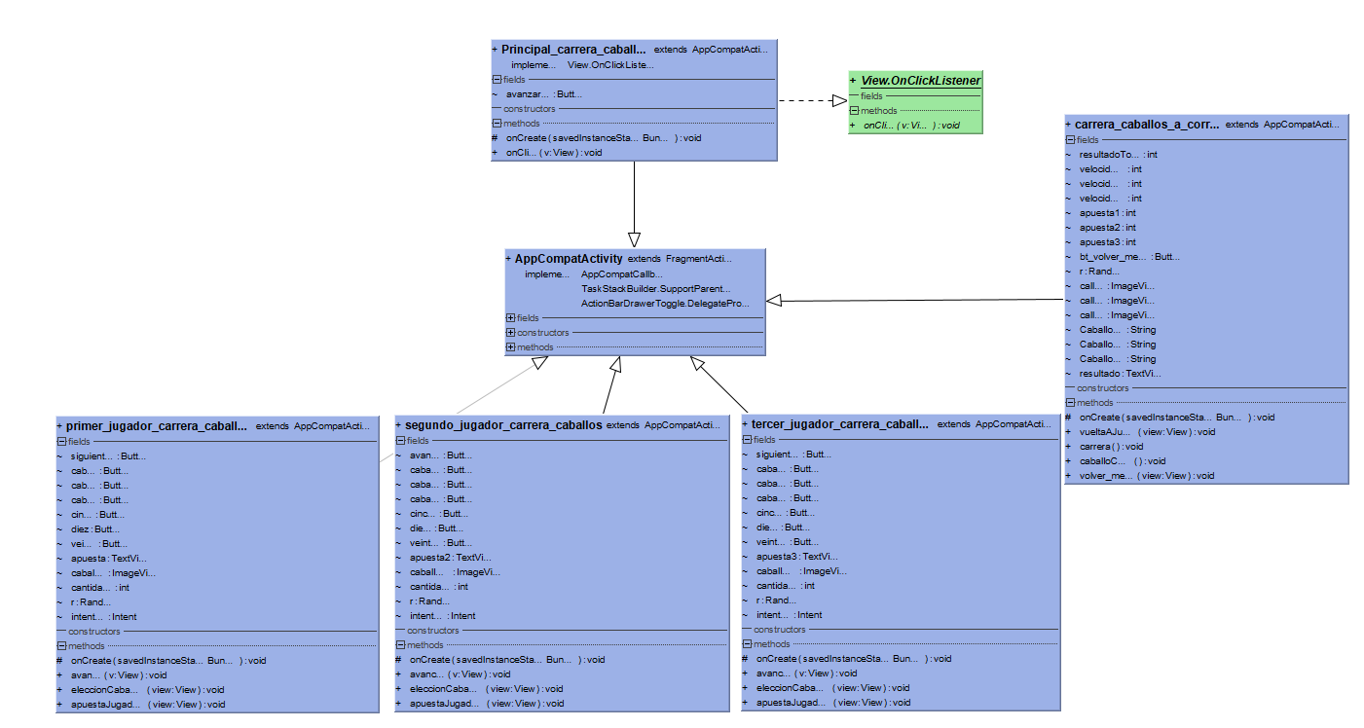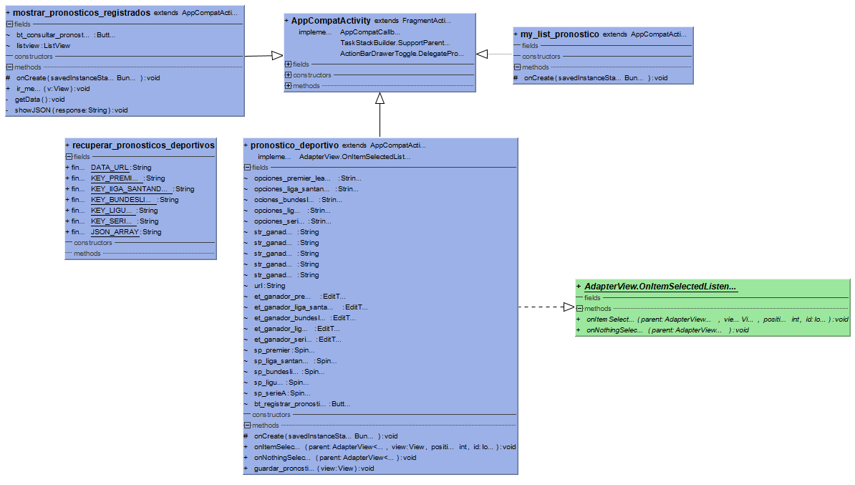

Ilustración Diagrama de clases pronósticos deportivos

Ilustración Diagrama de clases encuestas_clientes

Ilustración Diagrama de clases carreras de caballos

* + **Diagrama de casos de uso**

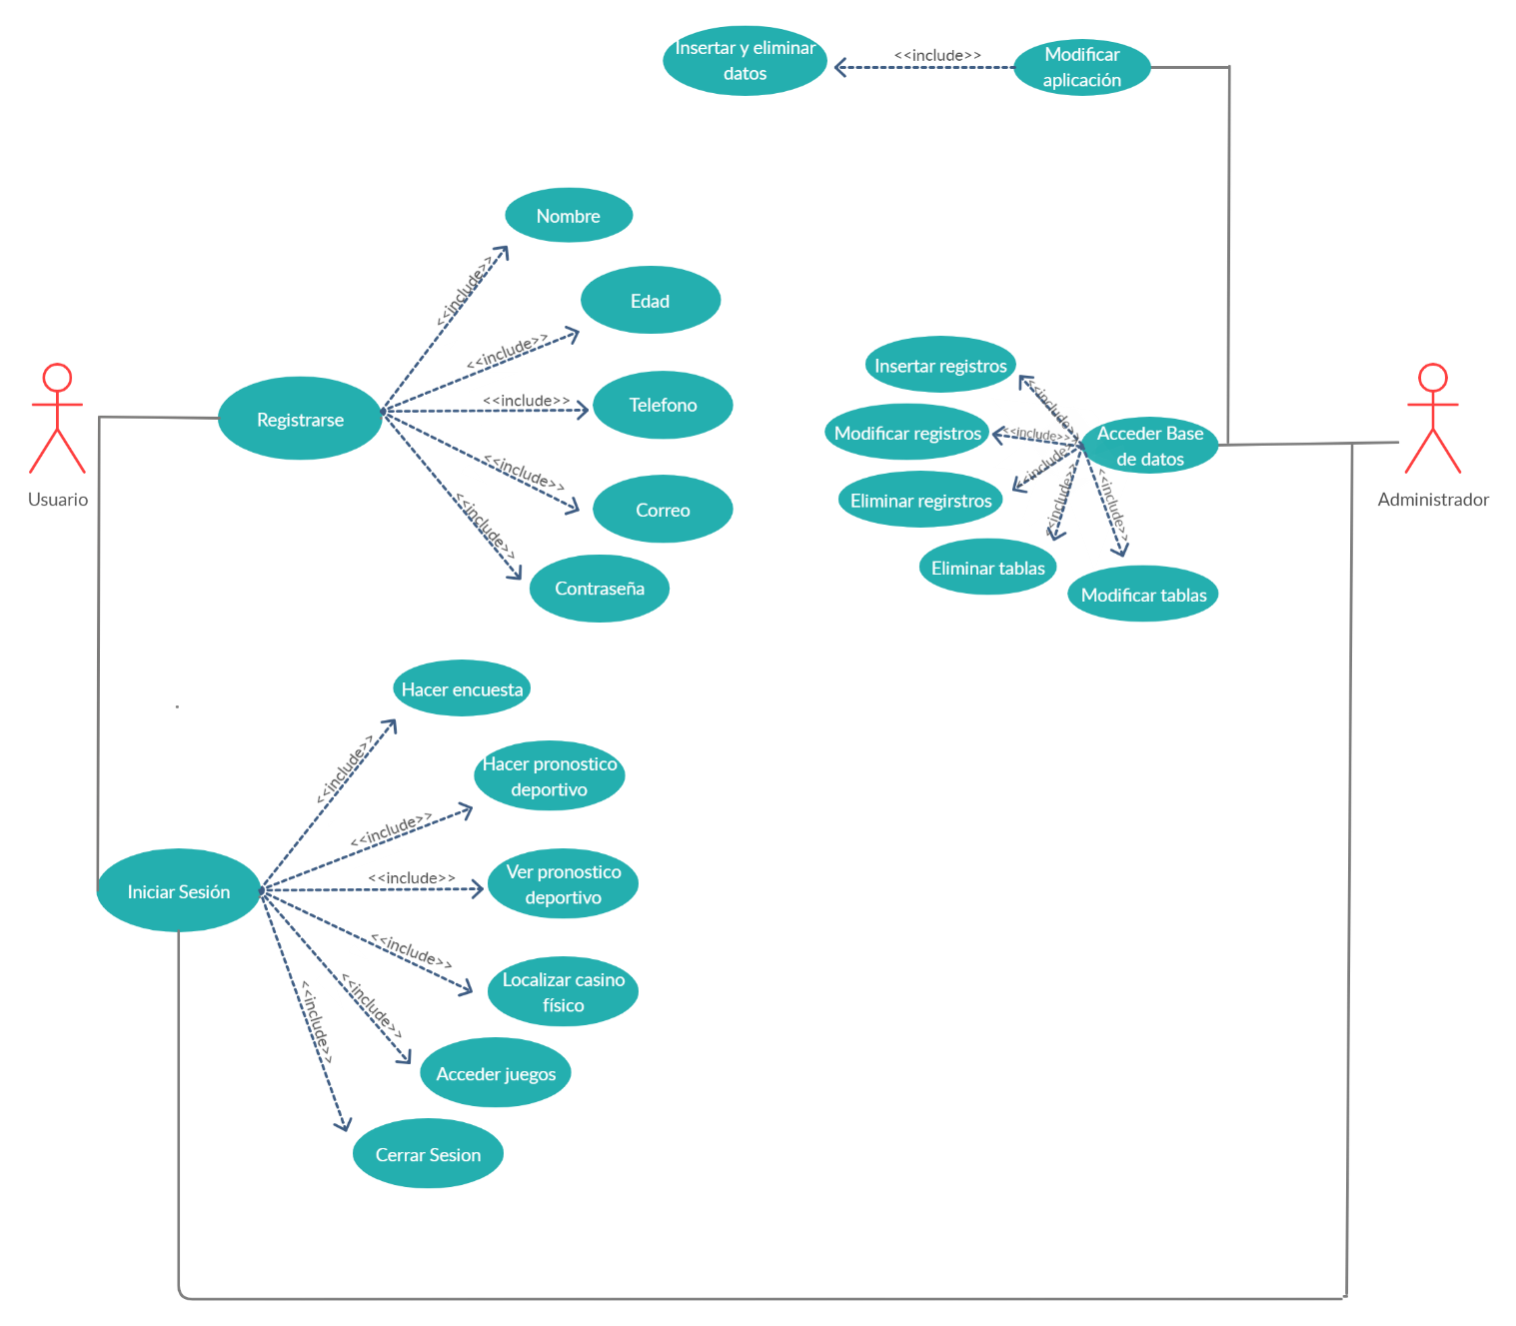

Ilustración Diagrama de casos de uso

* + **Diagrama de estados**

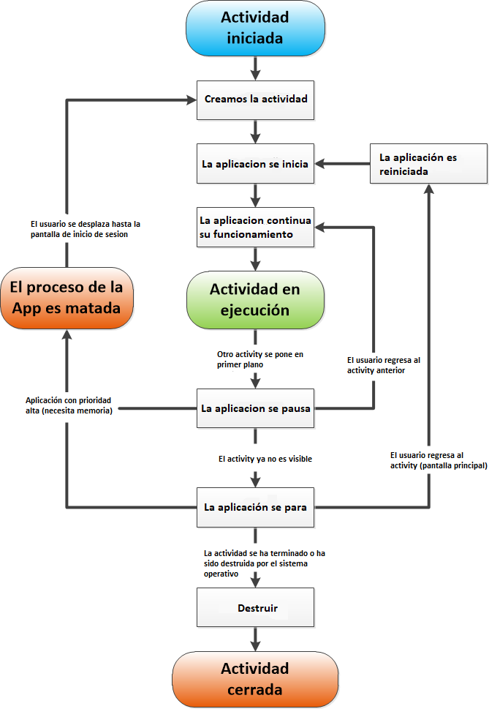

Ilustración Diagrama de estados

**2.7 Programación**

La aplicación será subida a GitHub, donde se podrá visualizar todo el código fuente de la aplicación, habiendo realizado las pruebas unitarias de funcionamiento de la aplicación previamente. Una de las partes fundamentales del proyecto y la cual me ha llevado mas tiempo puesto que he tenido que investigar bastante ha sido la pantalla de registro e inicio de sesión. La cual será explicada a continuación. Todo el funcionamiento se encuentra comentado en el código para mayor comprensión.

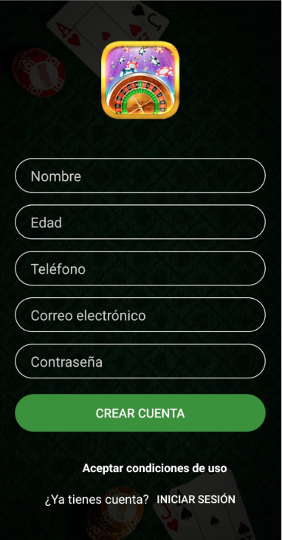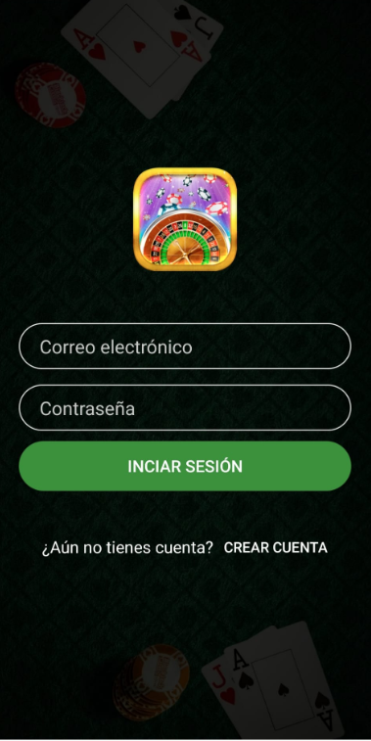

Ilustración Pantalla inicio de sesión

Ilustración Pantalla registrar nuevo usuario

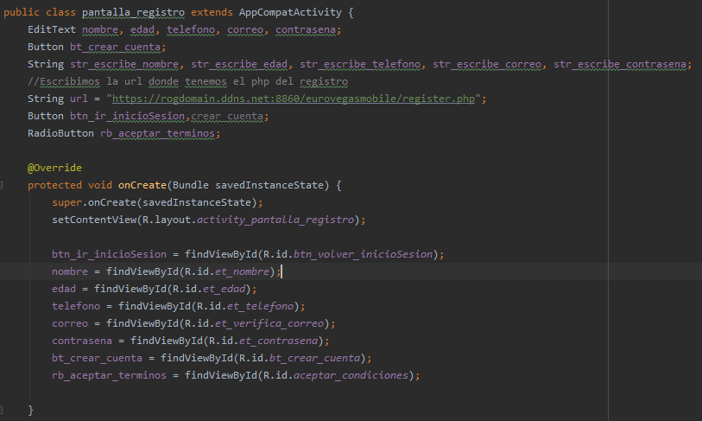

Ilustración Código pantalla registro parte 1

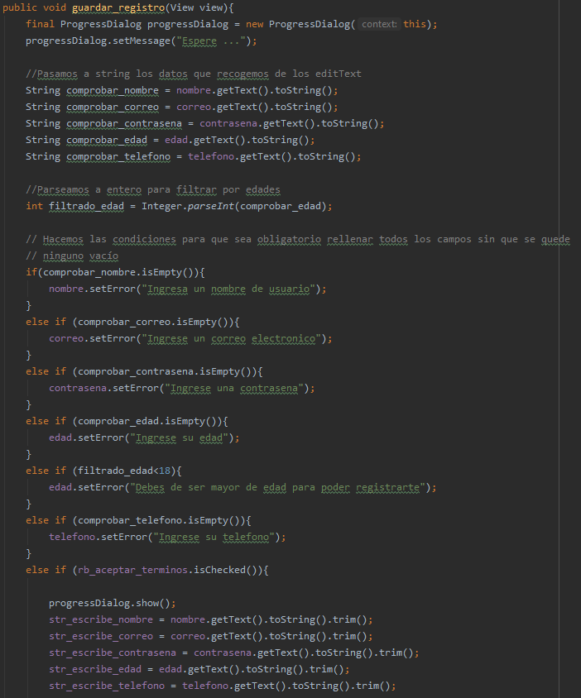

Ilustración Codigo pantalla_registro parte 2

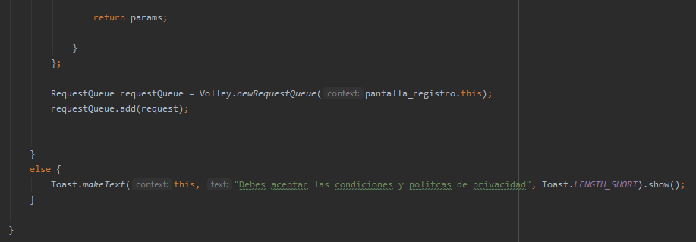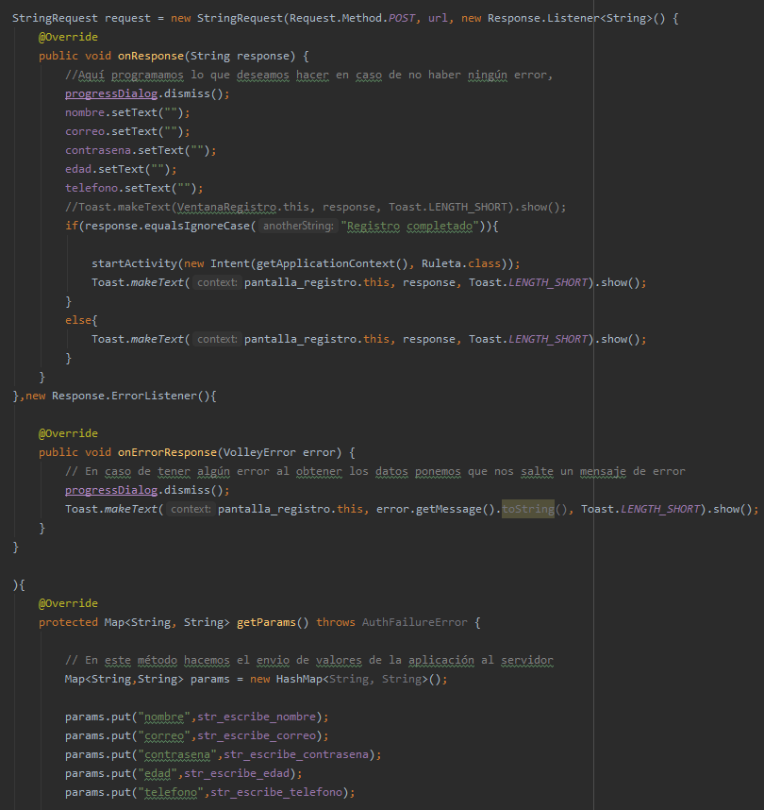

Ilustración Código pantalla registro parte 3

**2.8 Desarrollo de interfaces**

* La interfaz desarrollada es sencilla, amigable, intuitiva y descriptiva, el objetivo es crear una aplicación que pueda ser utilizada de forma sencilla para todos los públicos mayores de edad. He optado por el uso del verde en gran parte de la aplicación, para transmitir el entorno de un casino real, además del uso de botones claritos frente a un tono oscuro para contrastar el color de los botones, menús, juegos…
* Las librerías que he empleado en el diseño de la interfaz han sido todas las que AndroidStudio trae por defecto, sin implementar ninguna otra.
* En cuanto las propuestas de mejora para la experiencia del usuario (UX) serían las siguientes.
  + La implementación de un monedero virtual para el registro de las ganancias y pérdidas diarias virtuales.
  + Casino en directo.
  + Rotación y adaptación de la interfaz para la comodidad de los jugadores.
  + Apuestas con dinero real.
  + Chat online con otros jugadores.
  + Apartado de recuperación de contraseña en el caso de olvido.

**2.9 Sistema de gestión empresarial**

Ilustración Logo Odoo ERP

Esta empresa estará gestionada por Odoo, un software ERP de licencia libre, aunque actualmente tiene la versión Libre, y otra versión bajo licencia comercial desarrollada por la empresa Belga Odoo. El software permite automatizar los procesos de la empresa ya que las aplicaciones Odoo se integran fácilmente entre sí.

* **Ventajas de Odoo**
  + **Movilidad** 🡪 Es un software creado en la nube por lo tanto se puede acceder en cualquier momento desde cualquier dispositivo móvil siempre que sea necesario.
  + **Flexibilidad de instalación.**
  + Toda la **información se encuentra en la nube** por lo que la información es más segura y accesible para todos los departamentos.
  + Es de **código** **abierto**, por lo que hay una gran comunidad de creadores que contribuyen a la mejora de Odoo.
  + Se adapta y es personalizable a empresas basándose en sus necesidades y crecimientos.
* **Desventajas de Odoo**
  + La única desventaja es que si se necesitasen muchas aplicaciones extras se puede acabar pagando de más.

**2.10 Web**

Ilustración Logo Apache

El servidor web utilizado es **Apache2**. Es un software multiplataforma de servidor web gratuito y de código abierto para plataformas Unix con el cual se ejecutan el 46% de los sitios web de todo el mundo. Le permite a los propietarios de sitios web.

Es uno de los servidores más antiguos y confiables.

Este servidor se utiliza para conectar la aplicación con la base de datos, mediante el uso de archivos PHP, el cual realizará intercambio de datos entre el PHP y la aplicación.

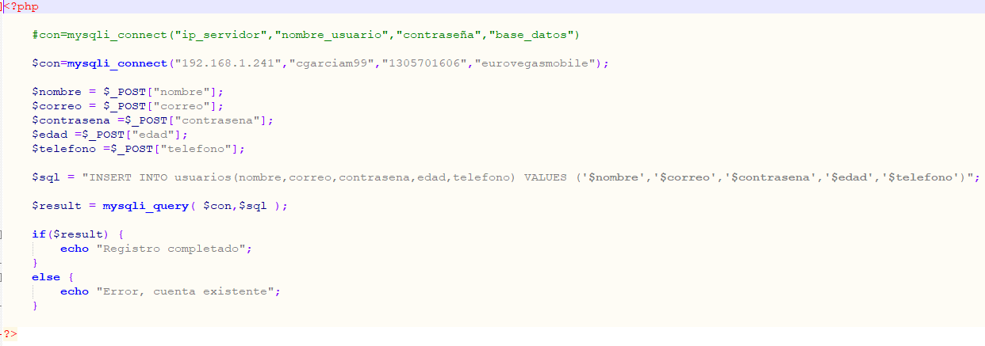Se utiliza un protocolo https sobre SSL con un certificado del servidor para el intercambio de datos entre la aplicación y el web service, lo que proporciona que los datos se transfieran cifrados de uno a otro, ofreciendo muchísima seguridad en este intercambio de datos.

Ilustración Ejemplo documento PHP registrar nuevo usuario

**2.11 Documentación**

* **Manual de instalación.**
* En este punto vamos a desarrollar los pasos a seguir para la instalación de EuroVegas Mobile.

1. **Crear el archivo APK.**

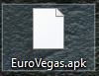Realizamos una copia de la aplicación en formato APK.

Ilustración Archivo APK

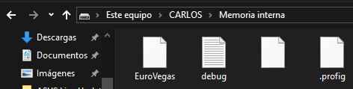Ubicaremos el archivo APK en el almacenamiento interno del teléfono móvil, para pasar el archivo conectaremos un cable USB al ordenador.

Ilustración Ubicación del archivo APK

1. **Buscamos la aplicación en el gestor de archivos y la instalamos.**

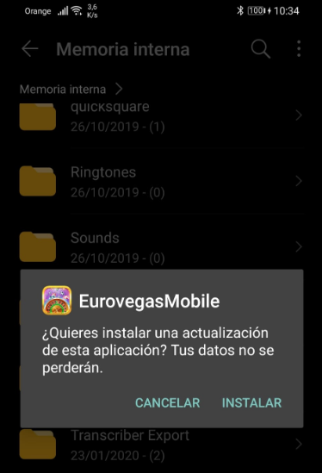Buscamos el archivo en el gestor de archivos del dispositivo móvil. Para seguir con la instalación de dicha aplicación

Ilustración Pantalla Instalación APK

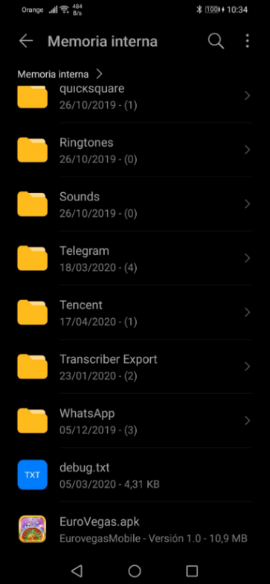

1. **Una vez que la instalemos iniciamos la aplicación para comprobar su funcionamiento.**

ILUSTRACIÓN 31: PANTALLA INICIO SESIÓN

* **Manual del usuario.**
* En este punto vamos a desarrollar un manual de uso para explicar el uso de la aplicación.

1. **Pantalla principal y registro.**

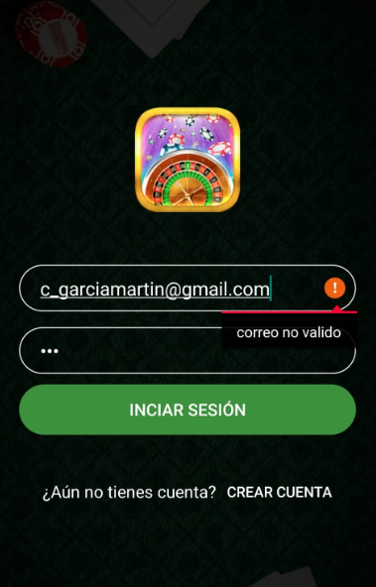Tras saltar el splash de inicio de EuroVegas Mobile, llegaremos a la pantalla principal donde el usuario podrá iniciar sesión en el caso de estar registrado. En caso contrario accederá al botón **“CREAR CUENTA”** rellenando todos los campos y aceptando las políticas de al apk, y una vez creada la cuenta volveremos al inicio de sesión de nuevo y accederemos

Ilustración Pantalla error de inicio de sesión

Ilustración Pantalla registrar nuevo usuario

1. **Menú principal.**

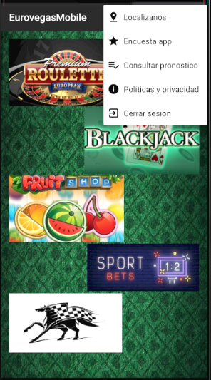En esta pantalla, visualizamos el menú principal de la aplicación, en la cual podemos acceder a todos los juegos de los que consta la aplicación.

Ilustración Pantalla menú principal

Ilustración Pantalla principal con menú desplegable

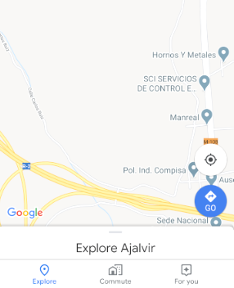Además, en la esquina superior derecha encontramos un menú de opciones en el desplegable que consta con las siguientes opciones:

Ilustración Pantalla Google Maps

* **Localízanos** 🡪 Abrimos de forma automática el google maps para localizar la ubicación física de EuroVegas.
* 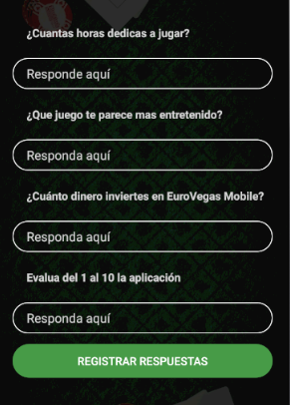**Encuesta app** 🡪 Valoración de la experiencia del usuario de la app.

ILUSTRACIÓN 37: PANTALLA ENCUESTA

ILUSTRACIÓN 37: PANTALLA ENCUESTA

ILUSTRACIÓN 37: PANTALLA ENCUESTA

ILUSTRACIÓN 37: PANTALLA ENCUESTA

* 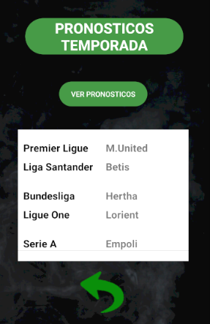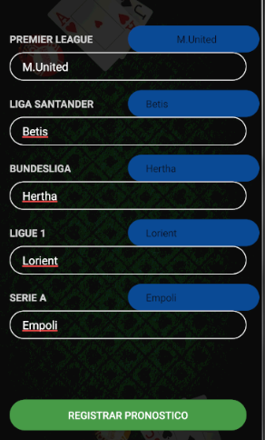**Consultar** **pronósticos** 🡪 Una vez que el usuario realice uno o varios pronósticos futbolísticos a final de temporada, podremos consultarlos en dicho apartado del menú.

Ilustración Pantalla ver pronósticos registrados

Ilustración Pantalla registrar pronóstico deportivo

* 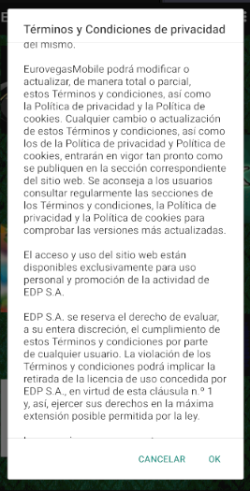**Políticas** **y** **privacidad** 🡪 Políticas y privacidad de EuroVegas Mobile a la hora de consultar, publicar, modificar… datos del usuario.

Ilustración Mensaje Términos y Condiciones

* **Cerrar** **sesión** 🡪 Una vez que finalicemos la sesión este botón nos sacará de la cuenta evitando de esta forma dejar la cuenta abierta.

Ilustración Pantalla inicio de sesión

Dentro de la pantalla de inicio también encontramos todos los juegos de los que el usuario puede disfrutar sin límite y a la carta. Los juegos de casino con los que cuenta EuroVegas Mobile son los siguientes:

* **Premium European Roulette 🡪** Ruleta europea, la cual consta con una mesa de apuestas en la cual podemos apostar a cualquier numero y/o color, posteriormente de forma automática llegaremos a la pantalla donde nos encontraremos con la ruleta, la cual nos dice el numero seleccionado en la pantalla anterior y el número que cae de forma aleatoria al terminar de girar la ruleta. Una vez terminado podemos seguir girando o volver a la mesa para realizar otra apuesta distinta.

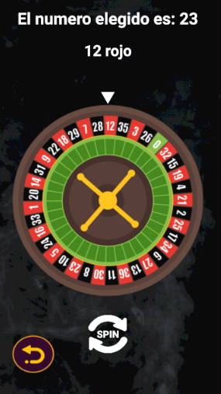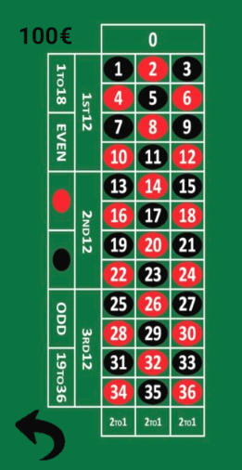

Ilustración Ruleta animada

Ilustración Tabla de apuestas ruleta

* **BlackJack 🡪** Jugamos contra la máquina, la cual saca cartas de forma aleatoria. La banca tiene dos cartas y el jugador otras dos, el jugador decide si quedarse con la suma de sus cartas o pedir para sumar sin pasarse de 21. La banca siempre va a pedir carta mientras su suma sea menor de 17, una vez que llegue a 17 o más sin pasarse se planta.

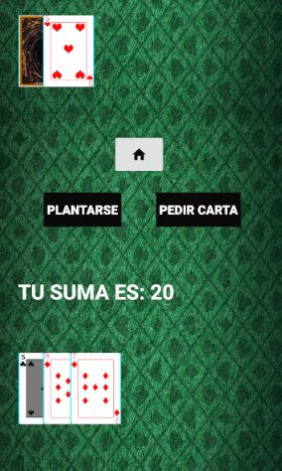

Ilustración Pantalla principal BlackJack

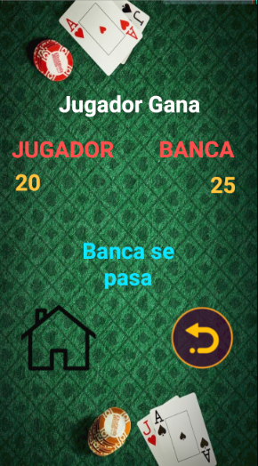El que más se acerque a 21 o haga blakcjak (Con As + figura) gana la ronda. Una vez que ambos, tanto la banca como el jugador han conseguido plantarse se redirecciona a la siguiente pantalla donde muestra el ganador y la suma de ambos jugadores.

Ilustración Pantalla jugador gana la ronda

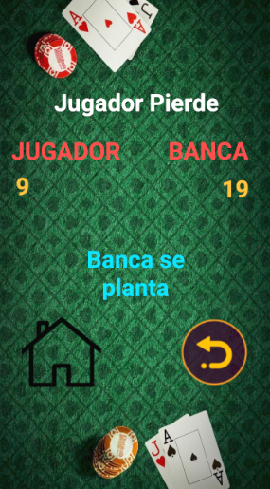

Ilustración Pantalla banca gana la ronda

* 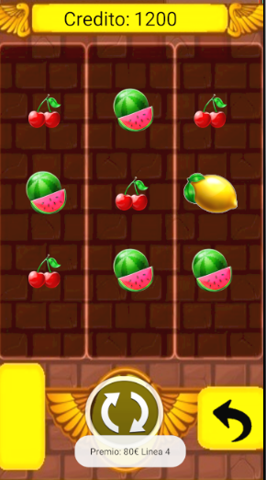**FruitShop 🡪** Máquina tragamonedas con 5 líneas ganadoras (horizontales y diagonales), si las frutas coinciden en línea, el crédito sube dependiendo del premio que se muestra debajo, cada tirada se pierden 100 fichas.

Ilustración Pantalla juego máquina tragamonedas

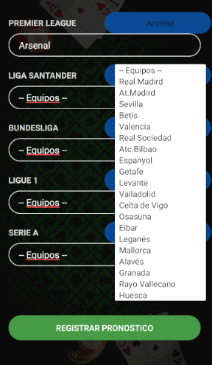

Ilustración Pantalla registrar pronósticos

* **SportBets 🡪** Crea tus pronósticos deportivos a final de temporada futbolística de las grandes ligas, se pueden crear varios pronósticos y visualizarlos como se ha explicado en el apartado anterior, todas las grandes ligas están incluidas.

Si no nos conocemos todos los equipos de las ligas, contamos con un menú desplegable, en el cual encontramos todos los equipos de cada liga, seleccionando el que el usuario desee se inserta de forma automática en la celda de la izquierda.

* **Carreras de caballos 🡪** En este juego dispondremos de 3 apuestas distintas seleccionando el caballo que deseemos. Una vez realizadas estas apuestas, se realizara la carrera de esas 3 elecciones a gusto del usuario, en la cual habrá un único ganador, la carrera se realiza de forma aleatoria, puede ganar cualquiera de los 3 y la 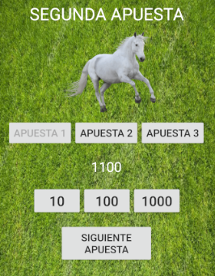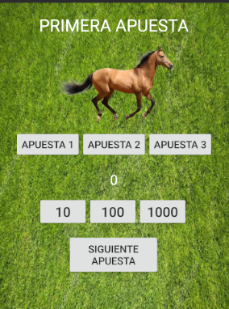ganancia será a proporción de la cantidad apostada.

Ilustración Pantalla segunda apuesta carrera de caballos

Ilustración Pantalla primera apuesta carrera de caballos

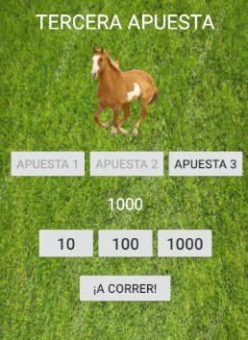

Ilustración Pantalla tercera apuesta carrera de caballos

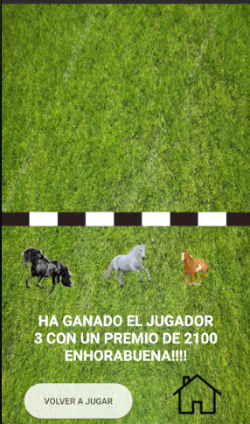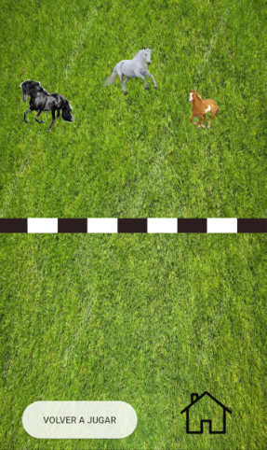

Ilustración Resultado final carrera de caballos

Ilustración Carrera de caballos animada

Una vez finalizada la carrera se muestra el ganador con su premio y el jugador tendrá la opción de volver a jugar o salir al menú principal.

* **Manual de administración.**
  1. **Acceder a MySQL Workbench y conectarnos a nuestra base de datos (cgarciam99).**

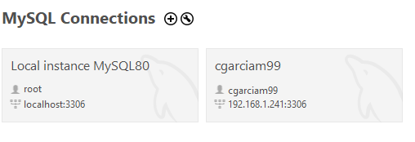

Ilustración Conexión con la base de datos

* 1. **Cuando nos conectamos, en la página principal dentro del apartado de “Schemas” encontraremos todas las tablas de nuestra base de datos donde se almacena toda la información vinculada que tenemos con la aplicación, en nuestro caso (Información de los usuarios, pronósticos y encuestas)**

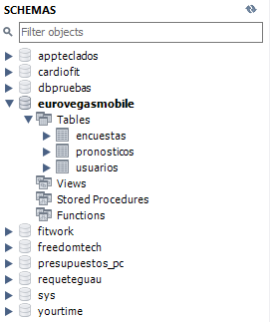

Ilustración Tablas base de datos eurovegasmobile

* 1. 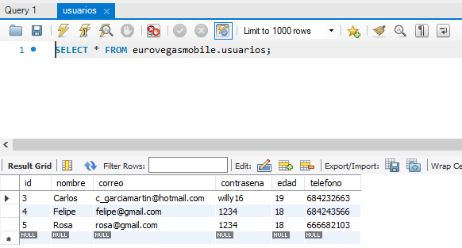**Para ver los datos de una tabla, por ejemplo “usuarios”, nos colocamos sobre la tabla, damos click derecho y seleccionamos “Select Rows – Limit 1000”, lo que nos realiza una consulta SELECT sobre dicha tabla.**

Ilustración Registros tabla usuario

* 1. **Para insertar datos en la tabla, podemos hacer un INSERT de forma manual, o en la pestaña del apartado anterior, seleccionamos esta opción.**



Ilustración Botón insertar datos en tabla

* 1. **Para eliminar datos de la tabla, podemos realizar una sentencia DROP de forma manual, o de la misma manera hacerlo de forma automática, seleccionando la siguiente opción.**



Ilustración Botón eliminar datos de la tabla

* 1. **En el caso de querer modificar un campo de la tabla, solamente es necesario hacer doble clic sobre el campo que se desee modificar.**

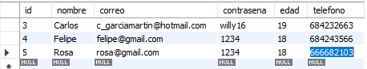

Ilustración Modificar datos de las tablas

* 1. **Para la gestión de usuarios, asignación y modificación de permisos, lo encontramos en el apartado de “Administration” 🡪 “Users and Privileges”**

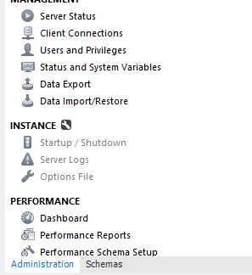

Ilustración Administración de usuarios y privilegios

Ilustración COMPARATIVA APLICACIONES DESCARGADAS POR SISTEMA OPERATIVOIlustración Administración de usuarios y privilegios

Ilustración COMPARATIVA APLICACIONES DESCARGADAS POR SISTEMA OPERATIVOIlustración Administración de usuarios y privilegios

Ilustración COMPARATIVA APLICACIONES DESCARGADAS POR SISTEMA OPERATIVOIlustración Administración de usuarios y privilegios

**2.12 Seguridad**

En cuanto a la seguridad en la aplicación es muy leve, para evitar ciertos tipos de ataque. La aplicación se comunica con el servidor por llamadas HTTPS. La aplicación tiene datos cifrados con el protocolo SSL de HTTPS, principalmente para evitar la fuga de datos.

La seguridad lógica de la organización de este proyecto consta de los siguientes puntos:

* Denegar el acceso a los programas y archivos.
* Que la información transmitida llegue al destinatario deseado y no a otro erróneo.
* Contraseñas seguras.

En cuanto a la seguridad física es básica:

* Regulación de la temperatura ambiente donde se encuentra situado.
* Organización del cableado para evitar desconexiones o manipulaciones indeseadas.
* Los elementos del hardware se encuentran aislados en recintos protegidos.

**3. Conclusiones.**

Desde mi punto de vista, he conseguido alcanzar los objetivos de mi proyecto acorde al tiempo con el que contaba. He sido capaz de desarrollar una aplicación de casino móvil bastante funcional, podía haber logrado una aplicación más conseguida estéticamente, pero debido a la limitación del tiempo no ha sido posible.

Gran parte del desarrollo de la aplicación en cuanto al uso de documentos PHP, conexiones con servidor externo, control Y gestión de BBDD, ha sido un trabajo duro que ha llevado mucho tiempo puesto que nunca lo había puesto en práctica a este nivel, y gracias a la ayuda de tutoriales e información de la web he conseguido sacarlo adelante.

En cuanto al desarrollo técnico del proyecto, fue también bastante difícil al principio, la creación de diagramas, planificación y estructuración del proyecto puesto que no había desarrollado ningún proyecto similar antes.

Otro punto que me gustaría destacar han sido las pautas y guión a seguir para el desarrollo del proyecto me han parecido poco claras, lo cual me ha generado muchísimas dudas al desarrollar toda la memoria.

Finalmente me gustaría terminar aclarando que he conseguido adquirir nuevos conocimientos y ampliando muchos de los que ya tenía sobre Java, Android, SQL, PHP, conexión cliente-servidor, además de darme cuenta que puedo llegar a ser más autodidacta de lo que pensaba.

**4. Bibliografía.**

Para la creación del login y registro de usuarios en MySQL, PHP y AndroidStudio.

* <https://www.youtube.com/watch?v=Lk7sPLjL1cE>

Para la creación de todos los diagramas.

* <https://www.lucidchart.com/pages/es/tutorial-de-diagrama-de-clases-uml>

Para la resolución de todos los problemas con los que me he podido encontrar a la hora de desarrollar la aplicación

* <https://developer.android.com/>